DỰ KIẾN KẾ HOẠCH CÁC CHỦ ĐỀ NHÁNH:
Tên chủ đề nhánh | Số tuần thực hiện | Thời gian thực hiện | Người phụ trách | Ghi chú về sự điều chỉnh (nếu có)
Nhánh 1  Sự kỳ diệu của nước | 1 | 24/3- 28/3/2025 | Vũ Thị Bích Thuỷ
Nhánh 2  Biển xanh diệu kỳ | 1 | 1/4 - 5/4/2025 | Bùi Thị Thuỷ
CHUẨN BỊ:
 | Nhánh “Sự kỳ diệu của nước” | Nhánh “Biển xanh diệu kỳ”
Giáo viên | - Tuyên truyền về các hoạt động với nước, lợi ích của nước, các hoạt động giữ gìn và sử dụng nước tiết kiệm…  - Trang trí lớp, tạo môi trường theo chủ đề mới.  - Bố trí các góc chơi hợp lý.  - Sưu tầm các tranh ảnh, sách truyện, thơ về chủ đề: truyện “Giọt nước tí xíu”; thơ “nước ơi”…  - Chuẩn bị các đồ dùng, học liệu cho trẻ làm đồ chơi. | - Tuyên truyền về các hoạt động du lịch biển đảo, viện hải dương học tí hon; các hoạt động bảo vệ môi trường biển.  - Tạo môi trường giáo dục:  + Bổ sung đồ dùng, đồ chơi: 1 số đồ dùng trang trí: vỏ sò, ngao, ốc…; 1 số món ăn từ hải sản..  - Bổ sung tranh ảnh, sách truyện về các hoạt động trên biển.
Nhà trường | - Chuẩn bị băng đĩa bài hát về chủ đề tài nguyên thiên nhiên.  - Tranh ảnh , banner một số hành vi bảo vệ môi trường: nguồn nước, biển…  - Tham mưu với nhà trường tăng cường cơ sở vật chất góc chơi thiên nhiên: cát, đát, sỏi, nước...; bố trí khu vực tuyên truyền mọi người cùng chung tay sử dụng tiết kiệm và bảo vệ nguồn tài nguyên thiên nhiên; thành lập ban truyền thông lưu lại những video, hình ảnh ý nghĩa về các hoạt động bảo vệ tài nguyên môi trường: tiết kiệm điện, nước, hưởng ứng Giờ trái đất 2022, giữ sạch biển, không xả rác xuống biển…  - Tham mưu nhà trường đăng tải các hoạt động trên fanpage website về các hoạt động bảo vệ tài nguyên thiên nhiên của cô và trẻ, phụ huynh học sinh…  - Phối hợp trong nhà trường xây dựng góc hỗ trợ trẻ đặc biệt.
Phụ huynh | - Giúp trẻ ôn các bài thơ, bài hát đã học trên lớp  - Thường xuyên theo dõi bảng tuyên truyền để nắm được các nội dung mới trong tuần.  - Cho trẻ đi học đầy đủ, đúng giờ để trẻ được tham gia đầy đủ các hoạt động trên lớp.  - Cung cấp cho trẻ một số kiến thức về nước.  - Ủng hộ và tham gia nhiệt tình các phong trào của trường, của lớp.  - Cùng với con thực hiện các hoạt động: làm đá, quan sát sự bốc hơi của nước, tưới cây, rửa quả, đồ dùng, tập pha các loại nước quả…tại gia đình. | - Giúp trẻ tìm hiểu thêm về biển.  - Thường xuyên theo dõi chủ đề học của con, các bài học, bài vẽ, bài hát, bài thơ câu chuyện..ở góc tuyên truyền của lớp...  - Kết hợp trao đổi thường xuyên với cô giáo về tình hình học tập cũng như sức khỏe của trẻ.  - Ủng hộ các nguyên vật liệu cho lớp: giấy, bìa, vỏ hộp các loại, vỏ sò, ốc, ngao…  - Tham gia hoạt động picnic đi biển cùng con ở lớp.  - Cùng con chuẩn bị trang phục đi biển tham gia vào chương trình “trình diễn thời trang”.
Trẻ | - Tâm thế thoải mái, thích đến lớp; thực hiện các hoạt động tại lớp và gia đình.  - Tham gia tạo môi trường lớp cùng cô  - Mặc trang phục phù hợp với thời tiết  - Một số hiểu biết về nước.  - Một số hiểu biết về biển.  - Trẻ chọn ảnh du lịch biển của gia đình mang đến lớp.  - Chọn và chuẩn bị trang phục đi biển để tham gia hoạt động ở lớp.

KHUNG KẾ HOẠCH HOẠT ĐỘNG TOÀN CHỦ ĐỀ:
1. Đón trả trẻ
HOẠT ĐỘNG PHÂN PHỐI VÀO CÁC NGÀY TRONG TUẦN |  |  |  |  | Ghi chú
Thứ 2 | Thứ 3 | Thứ 4 | Thứ 5 | Thứ 6 | Ghi chú
- Phát âm các tiếng có chứa các âm khó
- Bày tỏ tình cảm, nhu cầu và hiểu biết của bản thân bằng các câu đơn, câu ghép, câu khẳng định, câu phủ định
- Chơi tự do: Tập kể lại sự việc có nhiều tình tiết
- Điều chỉnh giọng nói phù hợp với hoàn cảnh khi được nhắc nhở
- Tự chọn sách để xem
- Chờ đến lượt, hợp tác
- Trò chuyện với trẻ về việc sử dụng tiết kiệm điện, nước.

2. Thể dục sáng
HOẠT ĐỘNG PHÂN PHỐI VÀO CÁC NGÀY TRONG TUẦN |  |  |  |  | Ghi chú
Thứ 2 | Thứ 3 | Thứ 4 | Thứ 5 | Thứ 6 | Ghi chú
- Khởi động: Cho trẻ đi với các kiểu đi: Đi bằng gót chân, đi bằng mũi chân, đi thường, đi khom, chạy nhanh, chạy chậm.
- Trọng động: bài 5: Tập 5 động tác kết hợp với nhạc TDS của trường “Bé yêu biển”
+ Hô hấp: Ngửi hoa
+ Tay: Hai tay ra trước, lên cao.
+ Bụng: Hai tay lên cao cúi gập người về phía trước.
+ Chân: Hai tay lên cao khuỵu gối
+ Bật: Bật chụm tách chân
- Mỗi động tác 4 lần x 8 nhịp
- Hồi tĩnh: Vẫy tay đi nhẹ nhàng 1 – 2 vòng theo nhạc bài “Biển ơi”

3. Hoạt động học
Nhánh | Thứ 2 | Thứ 3 | Thứ 4 | Thứ 5 | Thứ 6 | Ghi chú
Nhánh 1  “ Sự kỳ diệu của nước” | Ngày 24 /3 | Ngày 25/3 | Ngày 26 /3 | Ngày 27/3 | Ngày 28/3
Nhánh 1  “ Sự kỳ diệu của nước” | Phát triển thẩm mỹ  Dạy KNCH: Bé yêu biển lắm? | Phát triển nhận thức  Sự kỳ diệu của nước | Phát triển ngôn ngữ  Truyện: “Giọt nước tí xíu” | Phát triển thể chất  Tung và bắt bóng với người đối diện | Phát triển thẩm mỹ  Tô màu nước que kem
Nhánh 2  “Biển xanh diệu kỳ” | Ngày 1/4 | Ngày 2/4 | Ngày 3 /4 | Ngày 4/4 | Ngày 5/4
Nhánh 2  “Biển xanh diệu kỳ” | Phát triển thẩm mỹ  Dạy VĐ minh họa “Nơi đại dương” | Phát triển nhận thức  Biển xanh diệu kỳ | Phát triển thẩm mỹ  Vẽ biển | Phát triển ngôn ngữ  Thơ: “Bạn cát” | Phát triển nhận thức  Tách nhóm đối tượng có số lượng bằng 5 thành 2 nhóm nhỏ hơn.

4. Hoạt động ngoài trời
Nhánh | Thứ 2 | Thứ 3 | Thứ 4 | Thứ 5 | Thứ 6 | Ghi chú
Nhánh 1  “ Sự kỳ diệu của nước” | Ngày 24 /3 | Ngày 25/3 | Ngày 26/3 | Ngày 27/3 | Ngày 28/3
Nhánh 1  “ Sự kỳ diệu của nước” | - Quan sát dòng nước chảy.  - TCVĐ: Gánh nước qua cầu  - Chơi tự do  - Chơi tự do tại quán lá (bán đồ giải khát, hàng khô...) | - Thí nghiệm bong bóng xà phòng  - TCVĐ: Chạy theo bong bóng  - Chơi tự do | - Quan sát mưa  (Nếu không có mưa thì chuyển hoạt động tưới cây.)  - TCVĐ: Đi chuyển nước theo vạch kẻ.  - Chơi tự do | - Vẽ lại hình ảnh đồ vật, con vật dưới ánh sáng mặt trời.  - TCVĐ: Mưa to mưa nhỏ  - Chơi tự do | - Thí nghiệm cây cần nước, cây sống trong môi trường nước (thuỷ sinh).  - TCVĐ: Thả đỉa ba ba  - Chơi tự do
Nhánh 2  “Biển xanh diệu kỳ” | Ngày 1/4 | Ngày 2/4 | Ngày 3/4 | Ngày 4/4 | Ngày 5/4
Nhánh 2  “Biển xanh diệu kỳ” | - Quan sát quầy bán đồ hải sản  - TCVĐ: Cắm cờ trên đảo  - Chơi tự do | - Truy tìm sinh vật biển: Dùng bút dạ vẽ các con vật lên đáy cốc và thả xuống chậu nước.  - TCVĐ: Câu mực  - Chơi tự do | - Quan sát ánh nắng mặt trời.  (Nếu không có nắng thì chuyển hoạt động quan sát cây, hoa)  - TCVĐ: Lướt sóng  - Chơi tự do | - Quan sát sự chuyển động của các loại chong chóng.  - TCVĐ: Chong chóng quay  - Chơi tự do | - Quan sát không khí (chơi bắt không khí vào túi).  - TCVĐ: Đua thuyền  - Chơi tự do
5. Vệ sinh, ăn, ngủ
Thứ 2 | Thứ 3 | Thứ 4 | Thứ 5 | Thứ 6 | Ghi chú
- Tên và dạng chế biến của một số món ăn quen thuộc
- Tập súc miệng bằng nước muối
- Cởi - mặc quần áo
6. Hoạt động chiều
Nhánh | Thứ 2 | Thứ 3 | Thứ 4 | Thứ 5 | Thứ 6 | Ghi chú
Nhánh 1  “ Sự kỳ diệu của nước” | Ngày 24/3 | Ngày 25/3 | Ngày 26/3 | Ngày 27/3 | Ngày 28/3
Nhánh 1  “ Sự kỳ diệu của nước” | Ôn số lượng 4 | Pha màu nước và tạo hình với màu | Ôn truyện: “ Gọt nước tí xíu” | Lao động tự phục vụ: Rửa ghế | “Tuyên truyền viên nhí về tiết kiệm nước”
Nhánh 2  “Biển xanh diệu kỳ” | Ngày 1/4 | Ngày 2/4 | Ngày 3/4 | Ngày 4/4 | Ngày 5/4
Nhánh 2  “Biển xanh diệu kỳ” | Làm khung mô hình biển xanh | Làm quen bài thơ “Bé nhìn biển” | An toàn khi đi biển:  - Xem video phòng tránh đuối nước.  - Dạy trẻ cách mặc áo phao. | Tập đóng kịch “Bảo vệ đại dương xanh”. | Chương trình “Bé chào biển xanh”: trình diễn thời trang đi biển.

V. KẾ HOẠCH HOẠT ĐỘNG GÓC CHI TIẾT:
TT | Tên góc chơi |  | Mục đích – Yêu cầu | Các hoạt động / trò chơi trong góc chơi | Chuẩn bị | Phân phối vào các nhánh |  | Ghi chú
 |  |  |  |  |  | N1 | N2 | Ghi chú
1 | Góc phân vai | Gia đình mở tiệc | - Trẻ biết phân công công việc trước khi nấu (đi chợ, rửa đồ, nấu ăn...).  - Biết cách nấu món ăn.  - Trẻ biết cất dọn đồ dùng đồ chơi gọn gàng, đúng nơi. | - Bữa tiệc cuối tuần  + Các món ăn hàng ngày. | - Các đồ dùng đồ chơi nấu ăn như: bếp, nồi, bát, thìa, đĩa...  - Nguyên liệu mô phỏng thực phẩm rau, quả, tôm, cua, cá, mựa... | x
 |  |  |  | + Nấu các món ăn từ hải sản. |  |  | x
1 | Góc phân vai | Gia đình mở tiệc | - Trẻ biết các bước làm nước quả, ép quả... | + Pha nước cam, chanh, ép nước quả... | - Các nguyên liệu pha chế: cam, chanh, các loại quả khác, đường, bình, thìa, dao nhựa, thớt, khăn lau...  - Tranh quy trình hướng dẫn. |  | x
1 | Góc phân vai | Gia đình mở tiệc | - Trẻ biết các bước làm hoa quả dầm.  - Trẻ biết cách cắt nhỏ hoa quả, biết trộn sữa vào hoa quả và trộn đều.  - Biết các nguyên liệu làm hoa quả dầm. | - Làm hoa quả dầm | - Tranh quy trình các bước làm hoa quả dầm  - Nguyên liệu: 1 số loại hoa quả theo mùa, sữa đặc, sữa chua  - Khăn lau, cốc, dao nhựa, đĩa, thìa, khay đựng.... |  | x
1 | Góc phân vai | Gia đình mở tiệc | - Trẻ biết các bước làm bánh mì sandwich.  - Trẻ biết cách nguyên liệu để làm bánh mì sandwich.  - Trẻ biết cách nhặt rau, rửa rau; cắt cà chua. | - Làm bánh mì sandwich | - Tranh quy trình các bước làm bánh mì sandwich  - Nguyên liệu: tôm, rau mầm, cà chua, bánh mỳ  - Khăn lau, dao, thớt, hộp đựng. |  | x
1 | Góc phân vai | Bán hàng | - Trẻ có kỹ năng bán hàng, biết cách giới thiệu các mặt hàng, giao tiếp với người mua.  - Biết sắp xếp hàng hóa theo đúng chủng loại.  - Trẻ biết sắp xếp đồ dùng, đồ chơi ngăn nắp gọn gàng.  - Trẻ biết cách đóng gói hàng hóa vào túi | - Cửa hàng thực phẩm: bán các loại rau củ quả, tôm, cua, cá… | - Đồ chơi các loại rau củ quả, thực phẩm tôm cua cá... | x
 |  |  |  | - Cửa hàng gốm | - Các sản phẩm gốm như: tượng con vật, lọ hoa, bát...
 |  |  |  | - Cửa hàng nước giải khát | - Các loại nước lọc, nước ngọt, nước ép... | x
 |  |  |  | - Siêu thị quạt  + Trẻ sắp xếp hàng hóa, giao tiếp với khách hàng. | - Các loại quạt: quạt cây, quạt trần, quạt nan, quạt giấy, quạt mo....
1 | Góc phân vai | Viện hải dương học nhí | - Trẻ biết tên đồ trưng bày trong viện hải dương học.  - Trẻ có kỹ năng giới thiệu về các khu tham quan trong viện hải dương học. | - Trẻ làm hướng dẫn viên  - Tham quan khu vực bảo tàng sinh vật biển  - Chụp ảnh lưu niệm  - Tạo dáng người cá  - Mô hình các loại tàu thuyền  - Sắp xếp, trưng bày tranh chụp quang cảnh trên và dưới mặt biển, các vùng biển khác nhau thành phòng triển lãm.  - Chăm sóc cá, rùa | - Mô hình các sinh vật biển, thuyền thúng, thuyền buồm, tàu...  - Bể cá, rùa; thức ăn cho cá...  - Vỏ sò, ốc, ngao.  - Đồ dùng lặn dưới biển  - Tranh ảnh trên và dưới mặt biển, các vùng biển khác nhau. |  | x
2  2  2 | Góc nghệ thuật  Góc nghệ thuật  Góc nghệ thuật | Xưởng bé sáng tạo  Xưởng bé sáng tạo | - Phát triển kỹ năng tô, vẽ, xé, dán, nặn.  - Lựa chọn các nguyên vật liệu để tạo ra sản phẩm.  - Biết phối hợp các kỹ năng xếp hình để tạo thành các sản phẩm có kiểu dáng, màu sắc khác nhau.  - Biết đặt tên cho sản phẩm tạo hình mình làm ra.  - Trẻ biết trân trọng sản phẩm mình làm ra.  - Trẻ biết sắp xếp đồ dùng, đồ chơi ngăn nắp gọn gàng.  - Nói cảm nhận về vẻ đẹp nổi bật của tác phẩm tạo hình.  - Sử dụng một số thiết bị văn phòng phẩm: kéo, bút chì, bút lông, hồ dán, băng keo 2 mặt.  - Thực hiện được vận động véo, vuốt, miết, búng ngón tay, chạm các đầu ngón tay với nhau, ấn bàn tay.  - Vo, xoáy, xoắn, vặn. | - Làm phao bơi, kính mắt, quần áo bơi, trang phục đi biển… | - Giấy báo, bìa, vải, chai lọ, hột hạt, nguyên vật liệu trang trí.  - Keo, kéo. |  | x | - Chuyển sản phẩm cho góc viện hải dương học nhí
 |  |  |  | - Làm tranh từ sỏi, đá, cát | - Sỏi đá các loại, cát màu |  |  | - Chuyển sản phẩm cho góc viện hải dương học nhí
 |  |  |  | - Làm đồ chơi từ vỏ sò, ốc  - Xâu vòng ngọc trai, vỏ ốc. | - Vỏ sò, ốc, ngao  - Keo |  | x | - Chuyển sản phẩm cho góc viện hải dương học nhí
 |  |  |  | - Làm san hô, làm vòng tay. | - Bột mì, màu nước, giấy |  | x | - Chuyển sản phẩm cho góc viện hải dương học nhí
 |  |  |  | - Làm thuyền đáy kính | - Bìa cát tông, vỏ hộp sữa, keo, meka trong. |  | x | - Chuyển sản phẩm cho góc viện hải dương học nhí
 |  |  |  | - Xé dán, in, vẽ làm tranh về biển | - Giấy màu, màu nước, bút lông, muối |  | x | - Chuyển sản phẩm cho góc viện hải dương học nhí
 |  |  |  | - Đại dương trong chai | - Chai, kéo, màu nước, vỏ ốc, sò, ngao, kim tuyến, mô hình cá nhỏ... |  | x | - Chuyển sản phẩm cho góc viện hải dương học nhí
 |  |  |  | - Nặn sinh vật biển | - Đất nặn  - Khay, bảng nặn, khăn lau tay. |  | x
 |  |  |  | - Làm chuông gió, làm quạt nan, quạt giấy, chong chóng, khinh khí cầu, cối xay gió… | - Dây, giấy bìa, giấy màu, túi ni lông, vỏ hộp sữa chua, cốc giấy, đồng xu, lá cây.  - Keo, kéo |  |  | Chuyển sản phẩm cho góc bán hàng.
 |  |  |  | - Pha màu, phun thổi, in màu nước tạo thành bức tranh theo ý thích. | - Giấy, màu nước, khuôn in  - Cốc, bút lông | x | x
 |  |  |  | - Làm các nhân vật rối nước  - Làm sân khấu rối nước | - Nút chai, ống hút, dây, màu sáp  - Chậu, khay nhỏ, nước | x |  | Chuyển cho góc sách truyện
2  2  2 | Góc nghệ thuật  Góc nghệ thuật  Góc nghệ thuật | Xưởng gốm | - Trẻ biết tên một số sản phẩm làm từ đất sét.  - Trẻ sử dụng các kỹ năng vuốt, véo, ấn, xoay để tạo ra các sản phẩm theo ý thích.  - Trẻ biết cách sử dụng màu nước, hột hạt để trang trí sản phẩm. | - Làm bát, lọ hoa, cốc, đĩa, tượng người, con vật  - Phơi nắng và quan sát quá trình tạo thành sản phẩm  - Nặn, pha màu, nhuộm vỏ hạt, vẽ. | - Đất sét  - Các nguyên liệu: Màu nước, hột hạt, bút lông, keo... |  |  | Chuyển sản phẩm cho góc bán hàng
2  2  2 | Góc nghệ thuật  Góc nghệ thuật  Góc nghệ thuật | Ban nhạc tí hon | - Lựa chọn dụng cụ âm nhạc để gõ đệm theo nhịp điệu bài hát.  - Lựa chọn, thể hiện các hình thức vận động theo nhạc.  - Trẻ biết cách chơi, luật chơi vòng quay âm nhạc  - Trẻ biết cách tạo sân khấu, trang trí sân khấu.  - Trẻ cảm nhận được giai điệu bài hát.  - Trẻ hát và vận động tự nhiên, vui tươi. | - Ban nhạc tí hon: Hát, vận động minh họa 1 số bài hát về chủ đề: Về biển khơi, bé yêu biển, cho tôi đi làm mưa với, tôi là gió, em là gió mát… | - Sân khấu âm nhạc, đồ dùng trang trí : dây xích, hoa,...  - Bảng vòng quay âm nhạc  - Các đồ dùng, dụng cụ biểu diễn âm nhạc: mõ, trống, xắc xô, đàn, dây nơ, micro...  - Trang phục biểu diễn | x | x
 |  |  |  | - Thiết kế và sử dụng bộ gõ nhạc nước để biểu diễn. | - Cốc, nước, đũa | x | x
3 | Nhà khoa học tí hon | Toán học thông minh | - Có khả năng chắp ghép các hình hình học để tạo thành các hình mới theo ý thích và theo yêu cầu. | - Ghép hình sinh vật biển, cối xay gió... từ các hình học phẳng. | - Mẫu gợi ý cách chơi  - Bảng biểu phục vụ trò chơi  - Các hình học có màu sắc, kích thước khác nhau. | x | x
3 | Nhà khoa học tí hon | Toán học thông minh | Trẻ biết định hướng trong không gian trên 1 mặt phẳng. | - Trò chơi định hướng không gian trên 1 mặt phẳng: | - Bảng mẫu gợi mở của cô  - Bảng trẻ chơi:  - Lô tô hình ảnh các sinh vật biển, phương tiện trên biển, các đồ chơi chạy bằng gió; sỏi...
  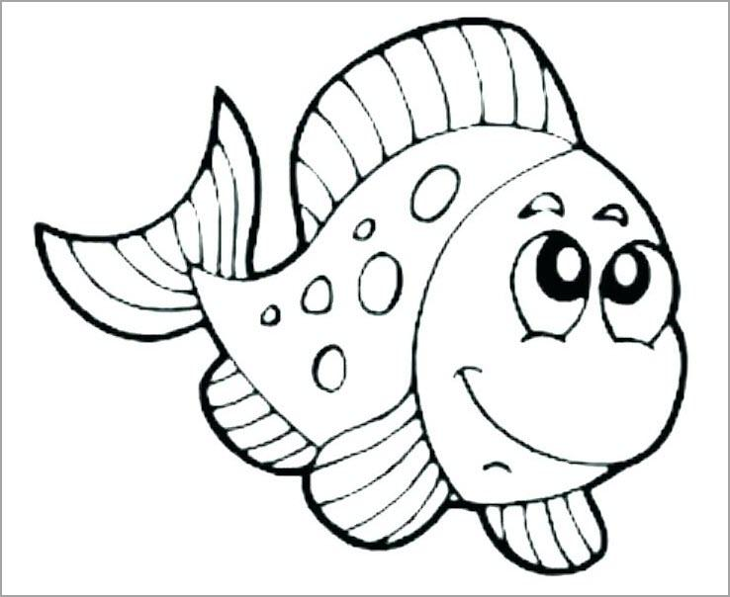
  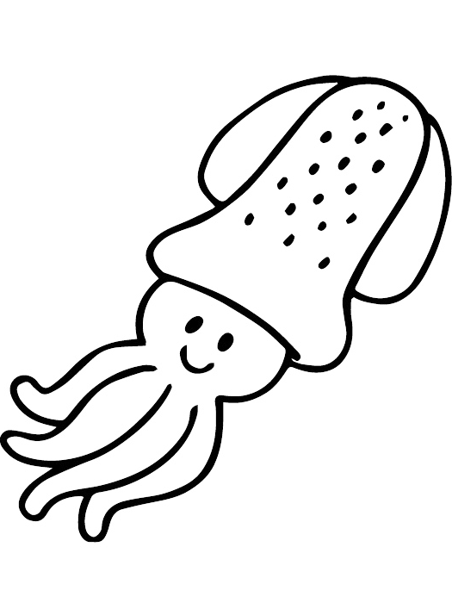
 |  |  |  | Trò chơi tìm đường | - Bảng chơi tranh và bọc mica trong, bút.  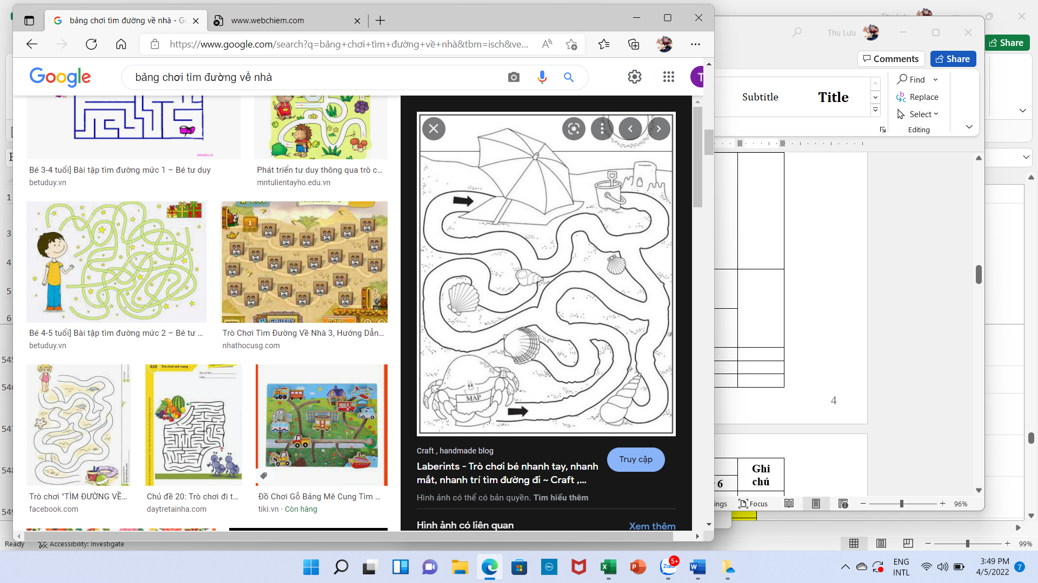 | x | x
3  3 | Nhà khoa học tí hon  Nhà khoa học tí hon | Toán học thông minh  Toán học thông minh | - Trẻ có kỹ năng đếm trong phạm vi 5.  - Trẻ nhận biết được số 5, biết tạo nhóm có 5 đối tượng.  - Thêm bớt, tạo sự bằng nhau trong phạm vi 5.  - Biết sắp xếp theo quy tắc của 3 đối tượng. | + Trò chơi so sánh, phát hiện quy tắc sắp xếp và sắp xếp theo quy tắc của ba đối tượng.  + Đếm và nhận biết nhóm số lượng 5.  + Nối đúng số lượng  + Thêm bớt trong phạm vi 5. | - Bảng chơi 4 mặt có thể gấp được:  + Mặt 1:  + Mặt 2:  + Mặt 3:  + Mặt 4:  - Các loại sỏi màu, lô tô hình ảnh các sinh vật biển, phương tiện trên biển, các đồ chơi chạy bằng gió...  - Thẻ số, bút dạ... | x | x
  1-1-1  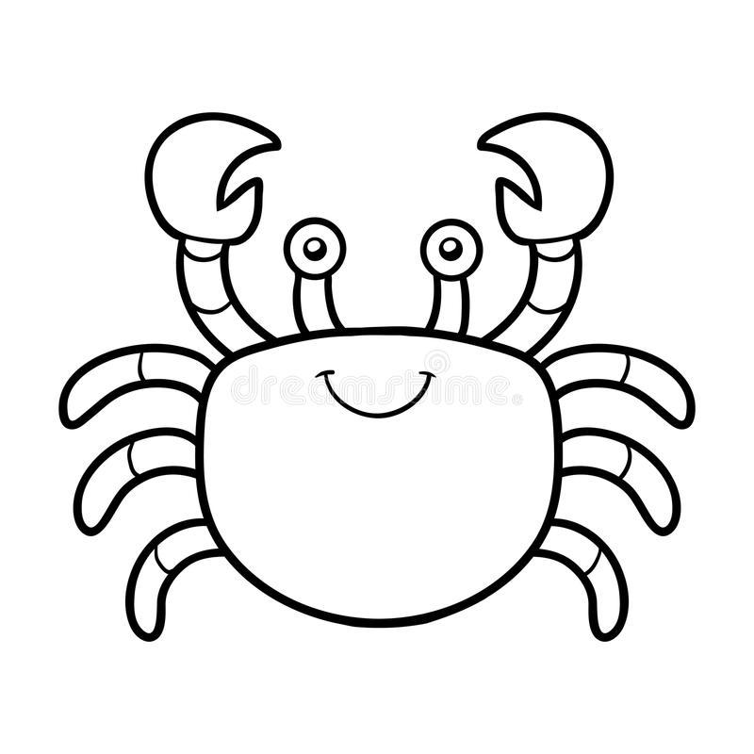 | Trẻ xếp
  1-2-1
  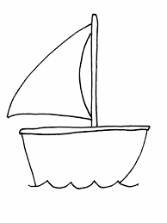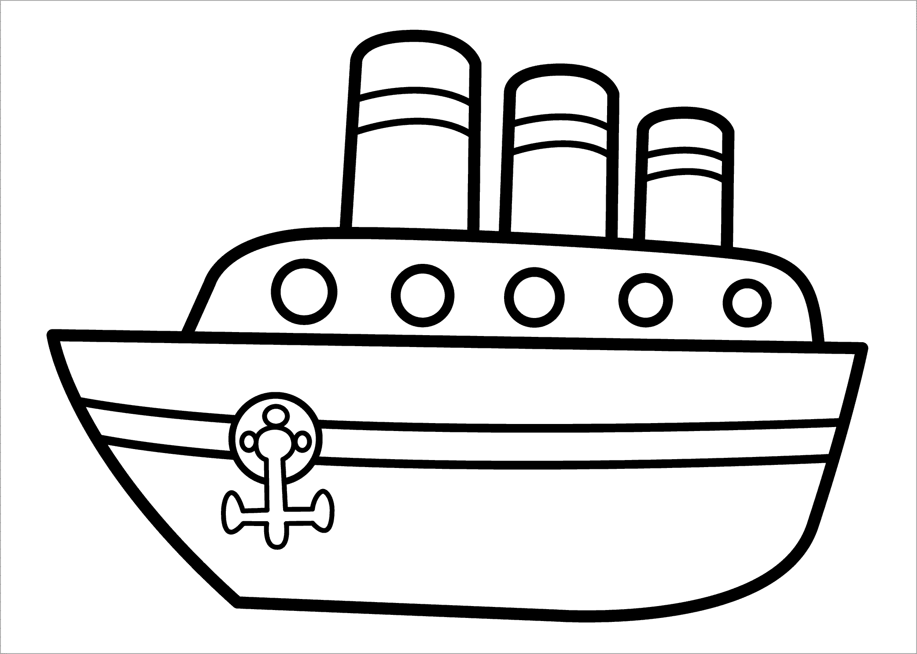
  4
  5
  2
  4
  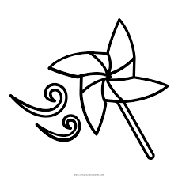
  3
  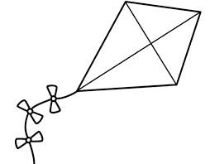
  2
  3 | 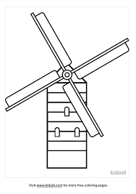
  4
 |  |  |  | - Chơi Kidsmart: Ngôi nhà toán học của Millie. | - Máy tính | x | x
3  3 | Nhà khoa học tí hon  Nhà khoa học tí hon | Toán học thông minh  Toán học thông minh | Biết sử dụng các số từ 1 - 5 để chỉ số lượng, số thứ tự | + Bù chữ số và số lượng còn thiếu trong dãy số từ 1 đến 5. | - Bảng chơi, mẫu gợi ý.  - Lô tô hình ảnh các sinh vật biển, phương tiện trên biển, các đồ chơi chạy bằng gió... |  | x
3  3  3  3 | Nhà khoa học tí hon  Nhà khoa học tí hon  Nhà khoa học tí hon  Nhà khoa học tí hon | Bé vui khám phá | - Biết được đặc điểm tính chất, đặc trưng, lợi ích của đất, cát, sỏi | - Trò chơi khám phá: Chọn và phân loại lô tô hình ảnh gắn vào bảng.  + Các dạng khác nhau của đất, sỏi, cát; màu sắc; ích lợi... | - Bảng khám phá  - Các hình ảnh: đất đỏ, đất sét...; cát đen, cát trắng; sỏi trắng, sỏi màu; sỏi to, nhỏ...  + Hình ảnh trồng cây, nhà làm bằng đất, hang động vật, sản phẩm từ gốm; thuỷ tinh, tranh cát, bãi biển, công trình xây dựng, tranh sỏi trang trí...
   | Đất | Cát | Sỏi
  Các dạng khác nhau
  Màu sắc
  Công dụng
 |  |  |  | - Chơi đóng cát, sỏi vào túi. | - Sỏi, cát  - Túi, vỏ chai, hộp...
 |  |  |  | - Chơi đóng cắt theo khuôn | - Khay đựng cát  - Khuôn các loại hình
3  3  3  3 |  | Bé vui khám phá | - Biết được đặc điểm tính chất, đặc trưng của biển; các hoạt động trên biển; các sản vật từ biển...  - Biết cách bảo vệ tài nguyên biển. | - Chơi khám phá tìm hiểu về biển: Chọn các hình ảnh, gắn vào đúng nội dung:  + Những con vật, sinh vật sống ở biển.  + Các hoạt động trên biển  + Các sản phẩm từ biển. | - Bảng chơi, mẫu gợi ý.  - Tranh ảnh các con vật như: cá, tôm, mực, cua, rùa; thực vật: san hô, rong rêu; đánh bắt cá, tắm biển, lướt sóng, đua thuyền, lặn biển; muối, cá – mực khô... |  | x
 |  |  |  | - Chơi lựa chọn hành vi đúng – sai với môi trường biển. | - Bút, bảng chơi  - Tranh ảnh, lô tô: hành vi vứt chai, lọ, túi ni lông...; vớt rác ngoài bãi biển... |  | x
 |  |  |  | - Quy trình làm muối | - Bảng chơi  - Tranh các bước làm muối |  | x
 |  |  |  | - Lựa chọn trang phục đi biển.  - Lựa chọn hành vi an toàn, đúng - sai khi đi biển. | - Bảng gài, mẫu gợi ý.  - Tranh đồ bơi, mũ, phao bơi...  - Tranh hành vi mặc – không mặc áo phao, đi cùng người lớn – đi một mình, đi thuyền thò tay xuống nghịch nước – ngồi ngay ngắn trên thuyền. |  | x
3  3  3  3 |  | Bé vui khám phá  Bé vui khám phá | - Trẻ biết một số đặc điểm, tính chất, công dụng của gió. | - Bé nào giỏi: Lựa chọn các cách tạo ra gió.  - Nhìn tranh đoán có gió, không có gió | - Bảng gài, mẫu gợi ý.  - Lô tô hình ảnh gió từ quạt nan, gió từ quạt điện, hơi thở ra gió, giấy, tay...  - Lô tô hình ảnh cờ bay, cờ rủ, cành cây nghiêng ngả, cành cây đứng im, gió mạnh, không có gió...
 |  |  |  | - Gió bão gây ra tác hại gì?  - Chọn những hành vi không được làm khi gặp gió bão. | - Bảng gài, mẫu gợi ý.  - Lô tô hình ảnh đổ cây, đổ nhà, phương tiện; hình ảnh chạy ra ngoài đường...
 |  |  |  | - Chơi Kidsmart trên máy tính: máy tạo thời tiết: các trò chơi nhận biết hướng gió, nơi có gió... | - Máy tính cài phần mềm Kidsmart.
3  3  3  3 |  | Bé vui khám phá  Bé vui khám phá | - Trẻ biết một số đặc điểm, tính chất, ích lợi của nước.  - Trẻ biết cách bảo vệ nguồn nước và sử dụng nước tiết kiệm.  - Trẻ biết một số đặc điểm, tính chất, ích lợi của nước.  - Trẻ biết cách bảo vệ nguồn nước và sử dụng nước tiết kiệm. | - Trò chơi chọn hình ảnh:  + Những nơi có nước  + Lợi ích của nước  + Phân loại các loại nước tốt và không tốt cho sức khỏe: nước lọc, nước hoa quả, nước ngọt, bia, rượu... | - Bảng gài, mẫu gợi ý.  - Lô tô hình ảnh sông, biển, ao, hồ, rừng; hình ảnh rửa quả, đồ dùng, nước uống, nước ngọt...  - Lô tô hình ảnh nước lọc, nước ép, nước coca, bia, rượu... | x
 |  |  |  | - Vòng tuần hoàn của nước | - Bảng gài  - Lô tô hình ảnh đám mây, giọt nước, mưa, ao hồ... | x
 |  |  |  | - Bé chọn cho đúng: Hành vi đúng – sai đối với môi trường nước. | - Bảng gài  - Lô tô hình ảnh vứt rác, vớt rác | x
 |  |  |  | - Cách sử dụng nước tiết kiệm. | - Bảng gài  - Lô tô hình ảnh xả nước tràn ra khỏi chậu, hất nước vào nhau, tưới cây vào buổi sáng, tận dụng nước mưa... | x
4 | Bé yêu văn học |  | - Biết lựa chọn các hình ảnh theo đúng nội dung album.  - Có kỹ năng cắt, biết cách làm album theo chủ đề. | - Làm album, sách theo chủ đề:  + Bộ sưu tập chuyến đi picnic trên biển của gia đình.  + Các hoạt động trên biển: đánh bắt cá, đua thuyền, lướt sóng, nhảy dù, tắm biển… | - Sách báo cũ, báo hoạ mi, tờ quảng cáo, lịch...  - Hình ảnh theo chủ đề, kéo, keo, băng dính...để làm album. |  | x
4 |  |  |  | + Lợi ích của nước |  | x
4 |  |  |  | - Làm sách về số 5, các hình học. |  | x | x
4 | Bé yêu văn học |  | - Biết sử dụng các con rối, tranh minh họa chuyện để kể chuyện... | - Kể chuyện với rối nước: truyện “Giọt nước tí xíu”, các nhân vật bé thích…  - Kể chuyện với rối dựng khung, di chuyển các nhân vật; kể chuyện theo tranh: Vòng tuần hoàn của nước, Giọt nước tí xíu, Thần gió và mặt trời… | - Rối kể chuyện, sa bàn rối nước, sa bàn dựng hình...  - Tranh minh họa các câu chuyện trong chủ đề. | x | x
4 |  |  | - Trẻ biết đọc và chỉ vào từ trong bài thơ, đồng dao….. | - Đọc thơ tranh chữ to, đồng dao, ca dao về chủ đề: Nước, Bé nhìn biển, Đồng dao về nước… | - Tranh thơ, ca dao... chữ to. | x | x
4 |  |  | - Trẻ biết chọn sách để xem theo yêu cầu.  - Trẻ có kỹ năng lật mở các trang sách theo thứ tự.  - Biết cầm sách đúng chiều và giở từng trang để xem tranh ảnh. | - Xem sách truyện trong chủ đề.  - Đánh dấu trang sách. | - Các loại tranh truyện theo chủ để. | x | x
4 |  |  | - Có ý thức giữ gìn và bảo vệ sách. | - Sửa, đóng lại những quyển sách bị rách. | - Quyển sách bị rách  - Keo, kéo... | x | x
4 | Bé yêu văn học |  | - Nói rõ các tiếng có chứa các âm khó để người nghe có thể hiểu được. | - Xem hình, nghe phát âm các từ và phát âm theo trên máy tính (có tai nghe). | - Máy tính | x | x | - Dành cho trẻ chậm phát triển ngôn ngữ.
5 | Góc xây dựng |  | - Biết nhận vai chơi và thể hiện tốt vai chơi của mình.  - Biết phối hợp cùng nhau tạo nên công trình đẹp.  - Biết trân trọng, giữ gìn công trình mình tạo ra.  - Phối hợp các kỹ năng xếp hình để tạo thành các sản phẩm có kiểu dáng, màu sắc khác nhau.  - Khi chơi xong biết cất đồ chơi gọn gàng, không đá đồ chơi. | - Xây xưởng sản xuất gốm | - Mẫu xây xưởng gốm, nhà máy điện gió, công viên nước.  - Các hộp carton, hộp sữa, gạch...  - Đồ chơi lắp ghép;  - Các loại cây xanh, hoa, thảm cỏ...
5 |  |  |  | - Xây nhà máy điện gió
5 |  |  |  | - Xây khu resort Hòn Dáu |  |  | x
5 |  |  |  | - Xây công viên nước |  | x
6 | Góc thiên nhiên - khám phá khoa học |  | - Thích trồng và chăm sóc cây. | - Gieo các loại hạt giống để làm rau mầm. | - Các loại hạt: đỗ xanh, đỗ đỏ, hạt giống các loại rau  - Khay, cốc, rổ, khăn, nước…  - Bảng theo dõi kết quả, thẻ số. | x | x | Giá đỗ, rau mầm chuyển cho góc bán hàng bán - góc nội trợ chế biến món ăn.
6 | Góc thiên nhiên - khám phá khoa học |  | - Trẻ có một số hiểu biết về các nguồn ánh sáng, gió, không khí, đất, cát, sỏi và sự cần thiết của nó với cuộc sống con người, cây xanh. | - Thí nghiệm cây thiếu ánh sáng.  - Thí nghiệm cây hướng sáng và cây không hướng sáng. | - Cây, túi bóng đen.  - Bảng theo dõi kết quả  - Các hộp có ô hở ở các vị trí khác nhau.
6 |  |  | - Biết một vài đặc điểm, tính chất của đất, đá, cát, sỏi. | - Nhuộm màu cho cát | - Màu nước, cát, khay đựng |  |  | Chuyển góc tạo hình
6 |  |  | - Biết một vài đặc điểm, tính chất của nước | - Thí nghiệm sự dịch chuyển của nước: Trẻ thổi nước đẩy thuyền. | - Khay, nước, thuyền. | x
6 |  |  | - Biết một vài đặc điểm, tính chất của nước | - Thí nghiệm câu đá | - Đá viên, dây chỉ. | x |  | .
6 |  |  | - Biết một vài đặc điểm, tính chất của nước | - Thí nghiệm vật chìm – vật nổi.  - Thí nghiệm thấm – không thấm. | - Giấy, chai nhựa từ lọ dầu gội đầu, chai lavi, ống hút, nút chai rượu, miếng xốp mút, que kem, giấy màu, giấy nhũ, nilong, bẹ chuối, vỏ dừa, sỏi, vải, bông…  - Nước, khay, khăn lau…  - Bảng gắn kết quả.  - Lô tô hình ảnh giấy, chai nhựa từ lọ dầu gội đầu, chai lavi, ống hút, nút chai rượu, miếng xốp mút, que kem, giấy màu, giấy nhũ, nilong, bẹ chuối, vỏ dừa, sỏi, vải, bông… | x
6 | Góc thiên nhiên - khám phá khoa học |  | - Biết một vài đặc điểm, tính chất của nước | - Thí nghiệm tan – không tan | - Nước, muối, đường, cát, sỏi,…  - Cốc, khay đựng, khăn lau.  - Bảng gắn kết quả.  - Lô tô hình ảnh muối, đường, cát, sỏi,… | x
6 |  |  | - Biết một vài đặc điểm, tính chất của nước | - Pha màu tạo màu nước biển. | - Màu nước, cốc, nước | x | x
6 |  |  | - Biết một vài đặc điểm, tính chất của nước | - Thí nghiệm sự dẫn chuyền của nước: Cải thảo đổi màu | - Lá cải thảo, nước, cốc, phẩm màu. | x
6 | Góc thiên nhiên - khám phá khoa học |  | - Trẻ biết đặc điểm, tính chất của gió. | - Trò chơi theo dõi sức gió | - Bảng gắn biểu tượng  - Lô tô hình ảnh cờ rủ, cờ bay, cành cây đung đưa, cành cây đứng im; dây vải rủ, dây vải bay; gió mạnh, gió nhẹ…
  Giờ  Đối tượng | 8h | 10h | Kết luận
  Cờ
  Cành cây
  Chong chóng

Xác nhận của TTCM | Giáo viên
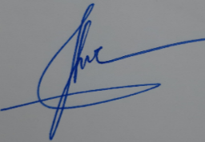  Đỗ Thị Thơm | 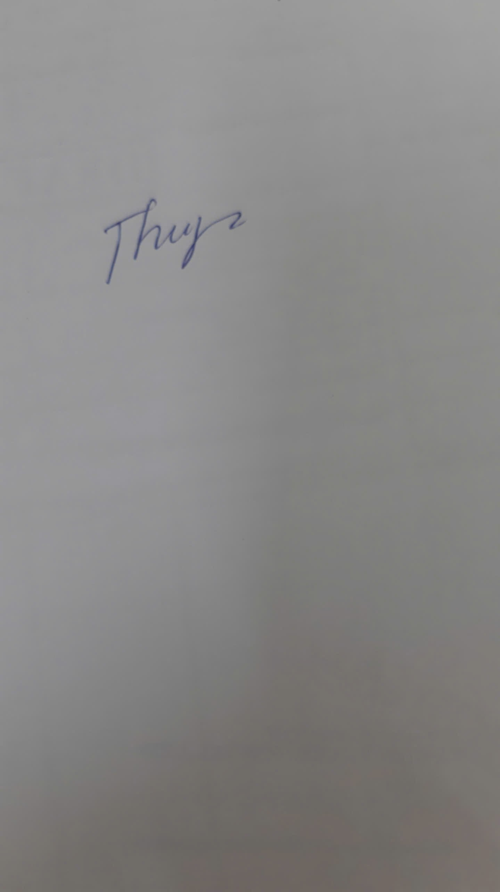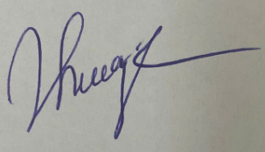  Vũ Thị Bích Thuỷ Bùi Thị Thuỷ

